EVALUACIJA
LJETNE ŠKOLE ZA ODGAJATELJE I STRUČNE SURADNIKE
U UČENIČKIM DOMOVIMA RH
2. i 3. rujna 2021.
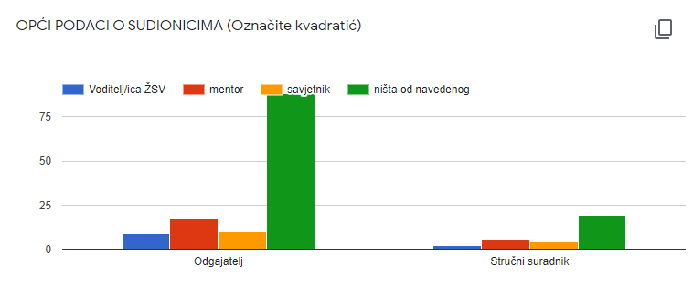
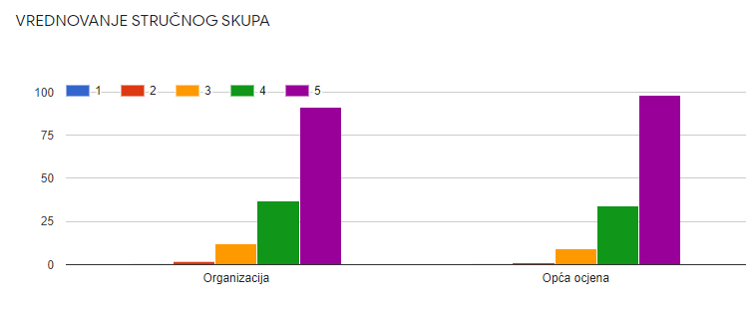

OCJENA PONUĐENIH TEMA I PREDAVAČA
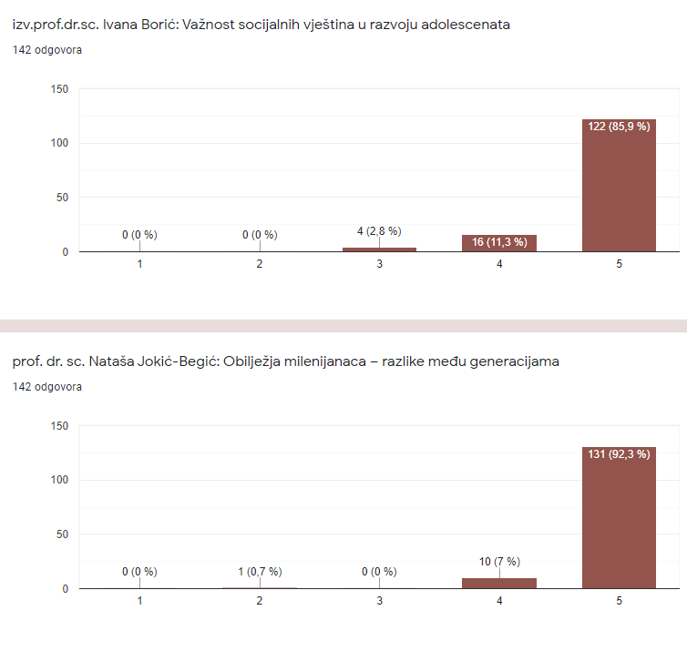
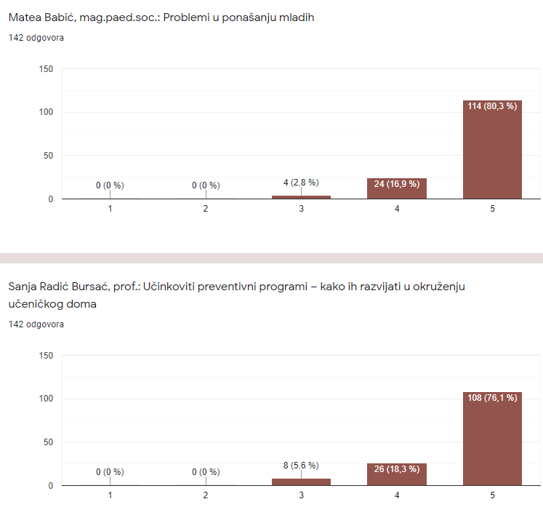
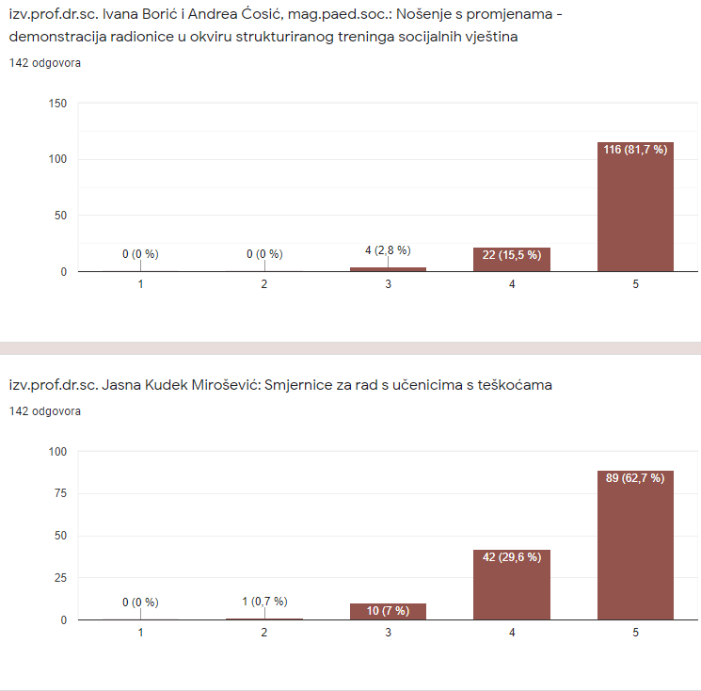
PRIMJENJIVOST PONUĐENIH TEMA
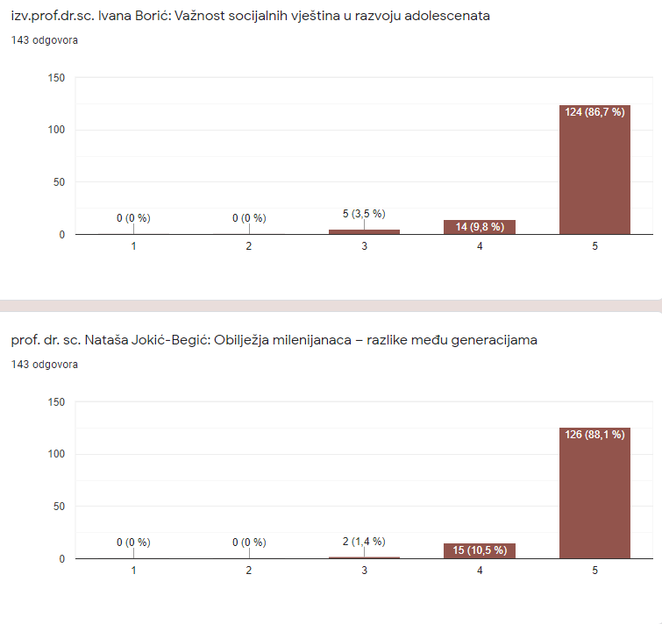

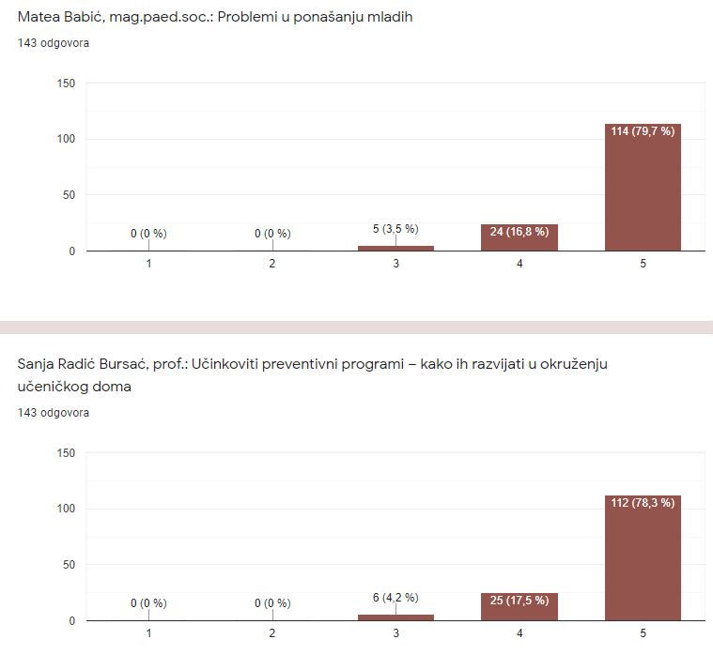

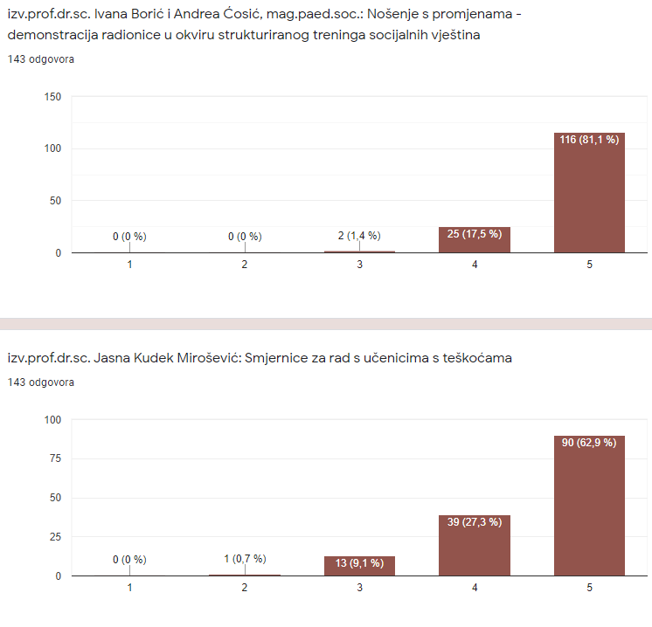

OCJENA PONUĐENIH PRIMJERA DOBRE PRAKSE I VODITELJA RADIONICA
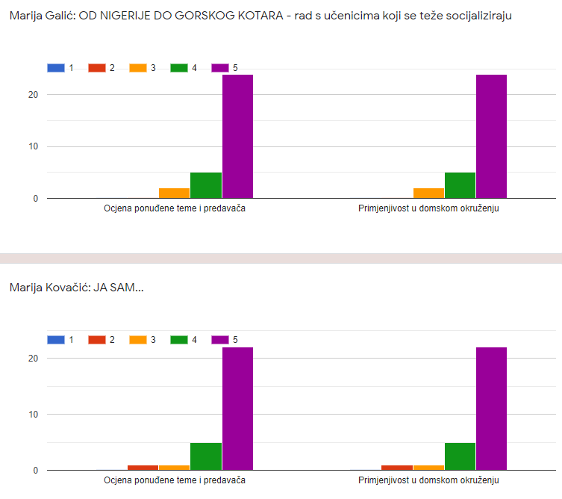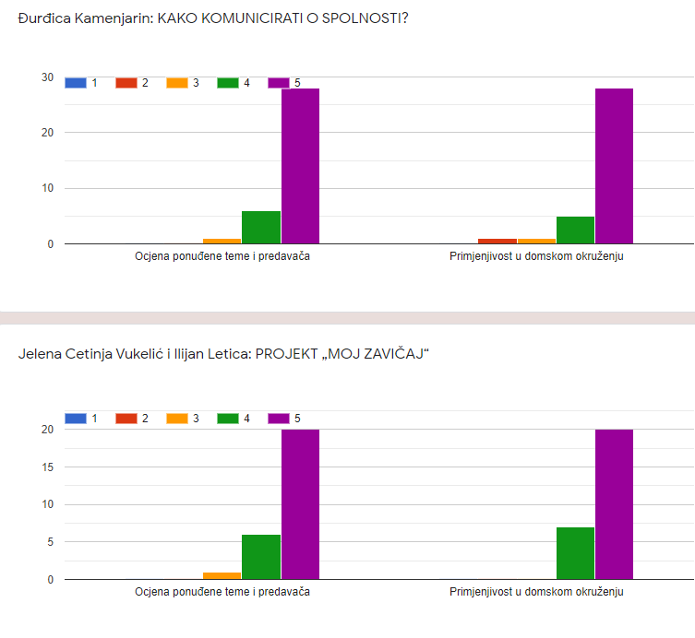
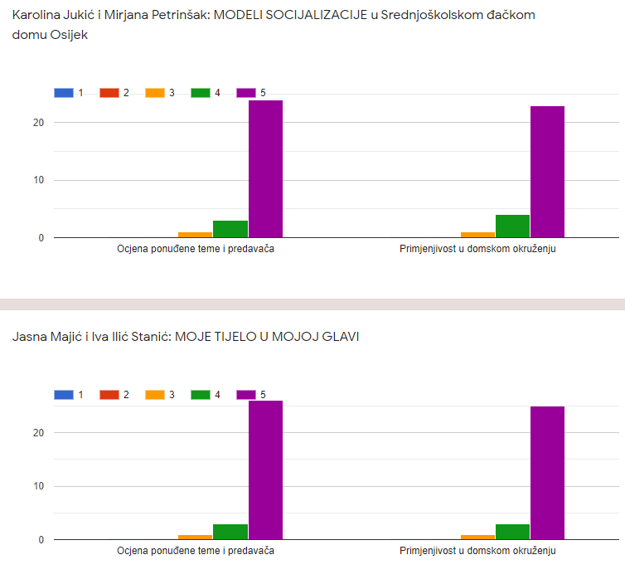
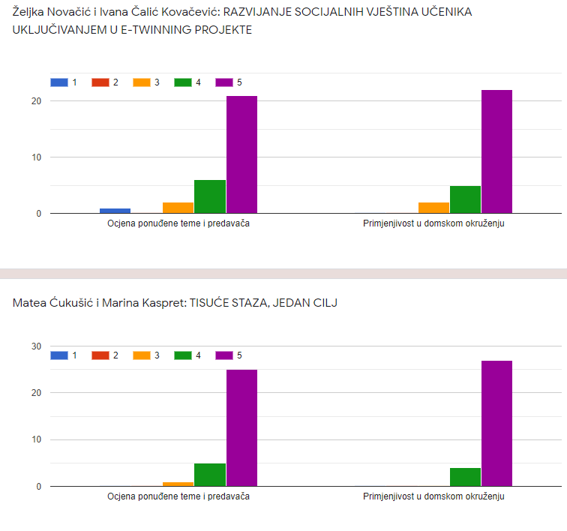
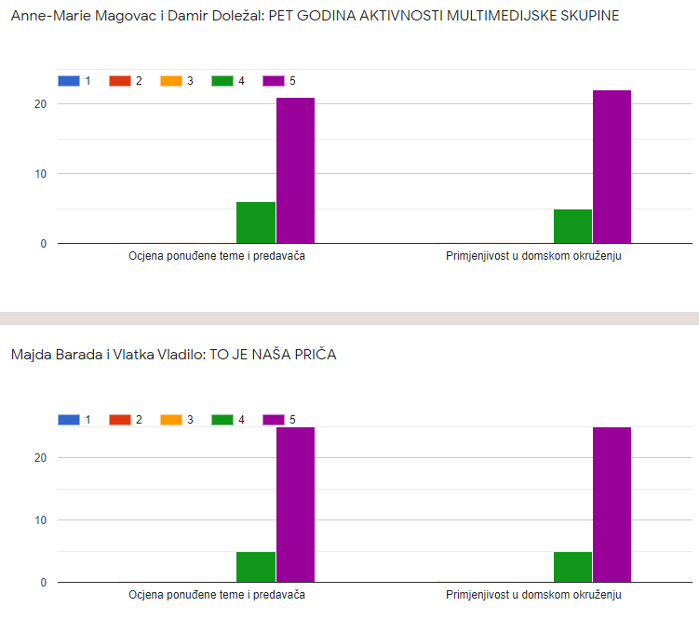

ZAKLJUČNO VREDNOVANJE STRUČNOG SKUPA

Na državni stručni skup, Ljetnu školu za odgajatelje u učeničkim domovima koja je održana online 2. i 3. rujna 2021., prijavilo se 280 sudionika. Provedena evaluacija kreirana je prema standardima Agencije za odgoj i obrazovanje u upitniku Google formsa, a pokazala je najvišom dodijeljenom ocjenom iznimno zadovoljstvo sudionika odabirom teme, izborom sadržaja i predavača. Prvi dio evaluacije koji se odnosio na vrednovanje cjelokupnog stručnoga skupa pokazao je najvišom ocjenom sudionika odličnu organizaciju u virtualnom okruženju u digitalnom alatu Zoom. U ocjeni stručnoga skupa istaknuta je najviša, odlična ocjena organizatoru u izboru teme i predavača. Evaluacija ponuđenih tema i predavača, te njihova pripremljenost ocijenjena je izuzetno visokim ocjenama te se može zaključiti da su svi predavači i voditelji radionica ocijenjeni su najvišom ocjenom. Izložene teme vezane za razvijanje socijalnih vještina učenika ocijenjene su kao aktualne i izrazito potrebne u trenutnim okolnostima. Ocjena sudionika u dijelu evaluacije koji se odnosio na primjenjivost ponuđenih tema pokazala je najvišu razinu, a osobito je istaknuta njihova primjenjivost u kontekstu odgojno-obrazovnog rada odgajatelja i stručnih suradnika, te ravnatelja i zdravstvenih voditelja, koji zajednički skrbe o dobrobiti učenika u učeničkim domovima. Radionice i primjere dobre prakse prezentiralo je 10 odgajatelja, stručnih suradnika i zdravstvenih voditelja. Svi su evaluirani odličnim ocjenama u svom sadržaju i kvaliteti prezentacije.

